EMNİYET YÖNETİM SİSTEMİ DENETLEME İÇİN ORTAK EMNİYET YÖNTEMİ VE KILAVUZU

V.01

KASIM, 2016

T.C. ULAŞTIRMA, DENİZCİLİK VE HABERLEŞME BAKANLIĞI

DEMİRYOLU DÜZENLEME GENEL MÜDÜRLÜĞÜ

Versiyon | Tarih | Açıklama
V.01 | Kasım 2016 | İlk Versiyon

Tanımlar ve Kısaltmalar
Ara yüz: Bir sistem veya alt sistemin ömür döngüsü boyunca işletme ve bakım dahil olmak üzere riskleri kontrol etmek için demiryolu sektöründeki farklı paydaşların birlikte çalışmasını gerektiren tüm karşılıklı etkileşim noktalarını,
Bakanlık: Ulaştırma, Denizcilik ve Haberleşme Bakanlığı’nı,
Bakımdan sorumlu birim: Yük vagonları hariç her türlü demiryolu aracının bakımından sorumlu araç sahibi tarafından belirlenmiş ve Bakanlıkça izin verilen kuruluşu,
Bakımdan sorumlu kuruluş: Yük vagonlarının bakımından sorumlu COTIF-ECM düzenlemesinde belirtilen prosedürlere göre yetkilendirilmiş kuruluşu,
DDGM: Demiryolu Düzenleme Genel Müdürlüğü’nü,
Demiryolu Düzenleme Genel Müdürlüğü: Bu Kılavuz kapsamında yerine getirilmesi gereken iş ve işlemleri yürüten Genel Müdürlüğü’nü,
Demiryolu altyapı işletmecisi: Tasarrufundaki demiryolu altyapısını emniyetli bir şekilde işletmek ve demiryolu tren işletmecilerinin hizmetine sunmak hususunda Bakanlıkça yetkilendirilmiş kamu tüzel kişilerini ve şirketleri,
Demiryolu tren işletmecisi: Ulusal demiryolu altyapı ağı üzerinde yük ve/veya yolcu taşımacılığı yapmak üzere Bakanlık tarafından yetkilendirilmiş kamu tüzel kişilerini ve şirketleri,
Denetleme (Supervision): Tüm işletmecilere emniyet belgelerinin verilmesinden sonra DDGM’nin, işletmecilerin emniyet yönetim sistemleri ile bakımdan sorumlu kuruluşların yönetim sistemlerinin emniyet performansını gözlemlemek için yapacağı kontrolleri,
Emniyet belgesi: Emniyet sertifikasını veya emniyet yetkilendirmesini,
Emniyet sertifikası: Demiryolu ulaştırma hizmetlerinin tüm süreçlerinin emniyetli bir şekilde yönetildiğini gösteren, demiryolu tren ve şehir içi raylı toplu taşıma işletmecisinin emniyet yönetim sistemi kurduğunu ve ilgili emniyet standartları ve kurallarına uyum gösterebildiğini kanıtlayan ve Bakanlık tarafından bu işletmecilere verilen sertifikayı,
Emniyet politikası: Tüm işletmecilerin yönetim ilkelerine ilişkin kanıtlar sunacak ve bu işletmeler içerisinde emniyet kültürünü ve emniyet bilincini pekiştirmek için eyleme yönelik açık rehberlik sağlayacak politika belgesini,
Emniyet yetkilendirmesi: Demiryolu ulaştırma hizmetlerinin tüm süreçlerinin emniyetli bir şekilde yönetildiğini gösteren, demiryolu altyapı ve şehir içi raylı toplu taşıma işletmecisinin emniyet yönetim sistemi kurduğunu ve ilgili emniyet standartları ve kurallarına uyum gösterebildiğini kanıtlayan ve Bakanlık tarafından bu işletmecilere verilen yetkilendirmeyi,
Emniyet yönetim sistemi: Demiryolu Emniyet Yönetmeliği kapsamındaki tüm işletmecilerin emniyetli çalışmasını sağlayacak, tehlikelerin ve kazaların azaltılmasına, risklerin düşürülmesine yönelik önlemlerin sistematik olarak belirlenmesi ve buna göre kuralların, talimatların, süreçlerin devamlı takip edilerek revize edilebilmesini sağlayan organizasyonel yapıyı,
EYS: Emniyet yönetim sistemini,
Denetleme (Monitoring): Bakımdan sorumlu kuruluşlar kendi yönetim sistemlerinin, tüm işletmecilerin kendi emniyet yönetim sistemlerinin etkinliğini ve doğru uygulanmasını kontrol etmeleri için yapacakları tüm işlemleri,
Uygunluk değerlendirmesi: Emniyet belgesi almak isteyen başvuru sahibinin EYS’sinin tanımlanan gereksinimleri sağlayıp sağlamadığının anlaşılması için yapılan değerlendirmeyi,
Ortak emniyet yöntemleri: Emniyet seviyelerinin nasıl değerlendirileceğini açıklayan, emniyetin diğer gereksinimlerinin yerine getirilmesini sağlayan, bilimsel risk değerlendirme ve kontrol metotlarını,
Şehir içi raylı toplu taşıma işletmecileri: Ulusal demiryolu ağına bağlı olmayan bir şehir merkezi veya şehirleşmiş bölge il ve civar bölgeleri arasındaki ulaşım ihtiyaçlarının karşılanması için sunulan metro, tramvay, banliyö ve benzeri raylı sistemleri güvenli bir şekilde işleten ve/veya üzerinde yolcu taşımacılığı yapan kamu tüzel kişilerini ve şirketleri,
Tüm işletmeciler: Demiryolu altyapı, demiryolu tren ve şehir içi raylı toplu taşıma işletmecilerini,
Yönetim sistemi: Tüm işletmecilerin emniyet yönetim sistemlerini veya bakımdan sorumlu kuruluşların bakım sistemlerini,
ifade eder.

İçindekiler
1 Giriş 5
1.1 Denetleme için Ortak Emniyet Yöntemi 6
1.2. Kılavuzun Kapsamına Girmeyen Hususlar 6
1.3. Kılavuzun Yapısı 6
2 Denetleme için Ortak Emniyet Yöntemi Kılavuzu 7
Madde 1 - Konu İçeriği ve Kapsam 7
Madde 2- Denetim stratejisi ve planlar 7
Madde 3 - Denetim teknikleri 9
Madde 4 - Uygunluk Değerlendirmesi ve denetleme arasındaki bağlantılar 11
Madde 5 - Denetleme faaliyetlerine dahil olan kişilerin yeterlilikleri 11
Madde 6 - Karar verme kriterleri 12
EK 1 – Denetim Faaliyetleri için Akış Şeması 13
EK 2 – Denetim Faaliyetleri 14

Giriş
Demiryolu Düzenleme Genel Müdürlüğü (DDGM), Türkiye’de, tüm işletmecilerin emniyet yönetim sistemlerinin uygunluk değerlendirmesini yapmak veya yaptırmakla, tüm işletmecileri denetlemek ve emniyet belgelerini vermekle yetkili ulusal emniyet makamıdır.
Bu kılavuz, 19.11.2015 tarihli ve 29537 Sayılı Resmi Gazete ’de yayınlanan Demiryolu Emniyet Yönetmeliği’nin 1nci ve 20nci maddesi, 01.11.2011 tarihli ve 28102 Sayılı Ulaştırma, Denizcilik ve Haberleşme Bakanlığının Teşkilat ve Görevleri Hakkında Kanun Hükmünde Kararname’nin 8nci maddesi d, f ve g bentleri uyarınca emniyet belgelerini almasından sonra DDGM’ nin işletmecilere ait EYS uygulamalarını nasıl denetleyeceğini ortaya koymaktadır. Bakanlık, emniyet belgesi sahibi işletmecileri, emniyet yönünden iki yılda bir denetler. Ancak, Bakanlık planlı denetimlerin haricinde, herhangi bir zamanda da denetleme yapabilir.
DDGM’ nin hedefleri arasında, ortak emniyet hedefleri, ortak emniyet göstergeleri ve ortak emniyet yöntemlerinin geliştirilmesine ilişkin usul ve esasların düzenlenmesi suretiyle Türkiye sınırları içindeki demiryolu taşımacılığında emniyetin geliştirilmesi, iyileştirilmesi, izlenebilmesi ve denetlenebilmesinin sağlanması ve sorumlulukların belirlenmesi de vardır. Bu kapsamda DDGM, takip edilecek kural ve süreçleri Avrupa Birliği ile uyumlu bir şekilde oluşturmaktadır.
Avrupa Birliği Komisyonu, emniyetin izlenmesi ve EYS uygulamalarının denetlenmesi için “Denetleme için Ortak Emniyet Yöntemi” ile “Denetleme için Ortak Emniyet Yöntemi” adı altında düzenlemeler yapmıştır. Burada “izleme” ile “denetleme” arasında farklılıklar mevcuttur. “İzleme” tüm işletmecilerin kendi Emniyet Yönetim Sistemleri ile bakımdan sorumlu kuruluşların kendi yönetim sistemlerinin etkinliği ve doğru uygulanıp uygulanmadığını kontrol etmesini kapsarken, “denetleme” DDGM’ nin, emniyet belgelerini verdikten sonra işletmecilerin emniyet yönetim sistemleri ile bakımdan sorumlu kuruluşların yönetim sistemlerinin emniyet performansını gözlemlemek için yapacağı düzenlemeleri kapsamaktadır.
Bu düzenlemeler dikkate alınarak, DDGM’ nin EYS uygulamalarını denetlemede ve tüm işletmecilerin kendi EYS’lerini izlemede takip edeceği çerçeve kurallar oluşturulmuş ve bu kılavuzda açıklanmıştır.

Denetleme için Ortak Emniyet Yöntemi

Amaç

1.1.1. Bu belge, bundan böyle "denetleme amaçlı OEY" olarak anılacak olup denetleme amaçlı ortak emniyet yöntemine (OEY) ilişkin 1077/2012 sayılı (AB) Komisyon Yönetmeliğinin uygulanması konusunda yol göstermektedir.

1.1.2. Bu belgede yasal yönden bağlayıcı hususlar bulunmamaktadır. Avrupa Demiryolu Ajansının (ERA) görüşleri sunulmuş olup, diğer AB kurum ve kuruluşlarının görüşlerine yer verilmemiştir. Bu belge, ilgili AB mevzuatında öngörülmüş olan karar alma süreçlerine halel getirmez. Ayrıca, AB hukukunun bağlayıcı yorumu sadece Avrupa Birliği Adalet Divanının yetkisindedir.

1.1.3. Bu belgede sadece denetleme amaçlı OEY' yi doğrudan veya dolaylı olarak uygulaması gereken ilgili kullanıcılar için açıklayıcı bilgiler sunulmuştur. Bu belge, açıklayıcı bir araç görevi görebilecek olmakla birlikte, hiçbir şekilde izlenmesi gereken zorunlu prosedür dikte etmez ve yasal yönden bağlayıcı nitelikte herhangi bir uygulama tesis etmez. Bu belge 1077/2012 sayılı (AB) Yönetmelikte bulunan hükümlere açıklama getirmekte olup, söz konusu Yönetmelikte tarif edilmiş olan yasal gerekliliklerin anlaşılmasına yardımcı olma amaçlıdır. İlgili paydaşlar, denetleme amaçlı OEY' ye ilişkin 1077/2012 sayılı (AB) Yönetmeliğine uyum amacıyla kendi mevcut yöntemlerini kullanmaya devam edebilirler.

1.1.4. Denetleme faaliyetleri, stratejisi, öncelikleri ile plan veya planlarının denetleme amaçlı OEY 'ye ilişkin 1077/2012 sayılı (AB) Yönetmeliği’ni uygulayacak her bir tarafın kendi faaliyetlerine uyarlaması gerekmektedir.

1.1.5. Kılavuzun anlaşılması ve uygulanmasını kolaylaştırmak amacıyla denetleme amaçlı OEY' ye ilişkin 1077/2012 sayılı (AB) Yönetmeliği ile birlikte okunması ve kullanılması gerekmektedir. Bu belge Yönetmeliğin yerini almaz veya üzerinde değişiklik yapmaz.

1.2. Kılavuzun Kapsamına Girmeyen Hususlar
1.2.1. Bu kılavuz, denetleme sürecine dahil olan belirli görevlerin nasıl yapılacağına ilişkin ayrıntılı yönlendirme içermez. Bu kılavuz kullanılması gereken tüm göstergeleri içermediği gibi uygunsuzluklar tespit edildiğinde alınacak tedbirlere ilişkin herhangi bir çözüm de içermez.

1.3. Kılavuzun Yapısı
Bu kılavuzda, denetleme için OEY’ nin maddeleri, açıklamaları ve örnekleriyle birlikte verilmiştir. Maddeler, mavi kutucuklar içerisinde gösterilmiştir.
Belgenin son bölümünde, denetleme süreçleri ve faaliyetlerine ilişkin örnekler verilmiştir. Bunların sadece örnek olarak düşünülmesi ve herhangi bir kuruluşta, o kuruluşun kendine özgü koşullarını analiz etmeden birebir kullanılmaması gerekmektedir.

Denetleme için Ortak Emniyet Yöntemi Kılavuzu
Bu kılavuzda, Denetleme için Ortak Emniyet Yöntemi’nde bulunan bazı maddelerle ilgili ilave açıklamalara yer verilecektir.

Madde 1 - Konu İçeriği ve Kapsam
(1) OEY, DDGM tarafından yapılacak denetlemeler için ortak bir çerçeve sunmaktadır. Ortak çerçevenin amacı, tüm işletmecilerin demiryolu sistemlerini emniyetli bir şekilde işletebilmesi için etkin şekilde kullanılan bir emniyet yönetim sistemine sahip olduklarının ayrımcılık yapılmadan denetlenmesini sağlamaktır. DDGM’ nin denetleme yapmaktaki amacı:

- Tüm işletmecilerin yasal yükümlülüklerini yerine getirdiklerini kontrol etmek;
- Tüm işletmecilerin yükümlülüklerini kavramalarına yardımcı olmak;
- Tüm işletmecilerin demiryollarına ilişkin risklerini anladıklarını ve bu riskleri (uygun olduğu durumlarda diğer işletmeciler veya demiryolu sistemine dahil olan bakımdan sorumlu kuruluş, imalatçı ve hizmet sağlayıcı kuruluşlar gibi paydaşlarla birlikte) emniyet yönetim sistemleri dahilinde yönetip kontrol altında tutup tutamadıklarını gözlemlemektir.

Madde 2- Denetim stratejisi ve planlar
(1) DDGM, Ekte sunulan faaliyetler için hedeflerini nasıl belirlediği, denetimler için önceliklerini nasıl oluşturduğuna dair bir denetim stratejisi ve plan(lar)ı geliştirecek ve uygulayacaktır.
(2) DDGM çeşitli kaynaklardan bilgi toplayacak ve analiz edecektir. Toplanan bilgi ve denetim sonuçlarını yukarıda belirtilen amaçlar için kullanacaktır.
(3) DDGM düzenli aralıklarla toplanan deneyim, bilgi ve denetim sonuçları ışığında strateji ve plan veya planlarını gözden geçirecektir.

DDGM emniyet belgesi verdikten sonra denetimler aracılığıyla tüm işletmecilerin EYS’lerini (örneğin kendi EYS’lerinin bir parçası olarak geliştirilmiş süreç ve prosedürlerin etkin bir şekilde uygulanması) uygulamayı sürdürdüğünü ve sürekli olarak geliştirdiğini kontrol etmelidir. Denetleme faaliyetleri kararlı ve adil bir yol izlemelidir. Bunun sağlanması için aşağıdaki çerçeve ilkelerin kullanılması gereklidir:
- Düzenlemelerin uygulanmasında ve uyumluluğun sağlanmasında orantısallık
- Yaklaşımda tutarlılık
- Denetleme faaliyetleri için hedefler ve öncelikler belirlemek
- Kaynakların etkin kullanımı
- DDGM’ nin işleyişi ve işletmecileri nelerin beklediği konusunda şeffaflık
- DDGM kararları veya eylemleri konusunda hesap verebilirlik
- Denetleyici diğer makamlar gibi eşdeğer Yetkili Makamlar ile işbirliği.

DDGM’ nin tüm işletmecileri denetlemek için bir stratejisi olması gerekmektedir. Bu strateji, denetleme faaliyetleri hakkında ayrıntılı düzenlemeler içermelidir. DDGM şunları kavramalı ve değerlendirmelidir:
- Demiryolu sisteminin topluma getirdiği riskler
- Bu sistem içerisindeki tüm işletmecilerin oluşturduğu riskler
- Tüm işletmecilerin riskleri tanıma ve yönetmesi için sağlam ve güvenilir bir emniyet yönetim sistemine sahip olması
- Tüm işletmecilerin emniyet yönetim sistemlerinin, kendi sistemleri içerisindeki teknik, operasyonel ve organizasyonel riskleri kontrol edebilecek bir şekilde sağlam ve güvenilir olması,
- Tüm işletmecilerin emniyet yönetim sistemlerinin, risklerini kontrol etmek üzere, diğer işletmeciler veya bakımdan sorumlu kuruluş/birimler ile yapım, imalatçı, hizmet sağlayıcı kuruluş gibi diğer paydaşlarla işbirliği yapabilecek ve koordineli çalışabilecek şekilde sağlam ve güvenilir olması;
- Diğer ülkelerde başlayarak ülkemizde devam edecek tren hizmetlerinin oluşturdukları riskler.

Bu yöntemle, DDGM sorumlu olduğu demiryolu sisteminde öne çıkan riskleri anlayabilecektir. Stratejinin oluşturulmasında DDGM şu etkenleri dikkate almalıdır:
- Tüm işletmecilerin emniyet belgelerinin geçerlilik süresi;
- Emniyet yönetim sistem süreçlerinin olgunluğu;
- Emniyetli bir performans sağlayacak bir EYS’ nin tüm işletmeciler tarafından sunulup sunulamayacağı;
- Tüm işletmecilerin önemli değişiklikleri yönetebilme kabiliyetleri ve risk değerlendirme için OEY’ ni uygulayıp uygulayamayacakları;
- Tüm işletmecilerin kendi risklerini doğru bir şekilde yönetmelerini sağlamak için DDGM’ nin hangi risklere odaklanması gerektiği
- Potansiyel olarak felaket özelliği nedeniyle hangi risklerin yakından denetlenmesi gerektiği;
- Tüm işletmeciler tarafından risklerin nasıl önceliklendirildiği;
- Tüm işletmecilerin risklerini ne kadar iyi yönettikleri;
- Denetleme için OEY doğrultusunda hazırlanan stratejilerin geçerliliği için tüm işletmecilerin ne sıklıkla stratejilerini gözden geçirdikleri;
- Ulusal olarak konmuş diğer mevcut öncelikler.

DDGM’ nin bu ilkelerin nasıl uygulanacağını açıklayan bir stratejisi olması gerekmektedir.

Örneğin, bir DTİ yılda sadece bir tren işletiyorsa, DDGM denetleme faaliyetlerini sınırlayacak kadar düşük bir risk teşkil ettiğine karar verebilir. Başka bir durumda ise DDGM demiryolu pazarına yeni girmiş olan işletmeciler üzerinde denetlemelerini odaklamaya karar verebilir. Böylelikle, yeni giren işletmecilere ait EYS’ lerin riskleri kontrol etme konusunda yeterli olduklarını ve emniyetli bir şekilde işletmecilik yapabildiklerini teyit etmiş olacaktır (örn. Emniyet Belgesi verilmesinden sonraki ilk ay süresince denetim/inceleme).

DDGM denetim plan(lar)ı hazırlayacak ve bunları uygulamak için kaynaklar tanımlayacaktır. Denetim planı Emniyet Belgesinin geçerlilik süresine yayılabileceği gibi, yıllık olarak da hazırlanabilir.

Denetim plan(lar)ı, tüm işletmecilerin emniyet yönetim sistemlerini uyguladıklarına dair DDGM’ nin güven duyacağı şekilde yeterli sayıda denetim ve incelemeyi içermelidir.

DDGM birçok kaynaktan bilgi toplayacak ve analiz edecektir. Bu kaynakların bazıları aşağıda listelenmektedir:
- Süreç veya sistemlerin denetimi,
- Tüm işletmeciler ile toplantılar,
- Kaza-olay istatistik analizi (Ortak Emniyet Gösterge (OEG) verileri dahil)
- Kaza inceleme raporları (KAİK (Kaza Araştırma ve İnceleme Kurulu) raporları dahil)
- Olay sonrası araştırma
- Şikayetler
- Tüm işletmecilerin yıllık emniyet raporları
- Fiziki tesis ve yapısal alt sistemlerin incelenmesi (hat sinyalizasyonu, çeken-çekilen araç, vs.).

Toplanan bilgilerin kullanılmasıyla DDGM, devam niteliğinde planlar hazırlayabilecektir; örneğin DDGM, hemzemin geçit olaylarında bir artış var ise, Demiryolu Altyapı İşletmecileri üzerinde denetleme faaliyetlerini odaklayacaktır. DDGM için, denetleme prosedürleri ve faaliyetlerini her yıl gözden geçirmeleri ve bu gözden geçirmeyi belgelemeleri tavsiye edilmektedir.

Madde 3 - Denetim teknikleri
(1) DDGM denetim faaliyetleri için çeşitli teknikler uygulamalıdır. Bu teknikler genel olarak, bir organizasyon içerisinde çeşitli kademelerdeki personelle görüşmeleri, emniyet yönetim sistemine ilişkin belge ve kayıtların gözden geçirilmesini, incelemeler ve benzer faaliyetler sonucu ortaya çıkan emniyete ilişkin çıktıların incelenmesini içerir.

(2) DDGM denetim faaliyetlerine aşağıdakilerin de dahil olduğundan emin olmalıdır:
- Emniyet yönetim sisteminin etkinliği;
- İşletme faaliyetleri dahil emniyet yönetim sisteminin bileşenlerinin veya alt bileşenlerin etkinliği.

Denetleme faaliyetlerini gerçekleştirirken, DDGM’ nin şu unsurlar arasında iyi bir denge kurması gerekmektedir:
• Yukarıdan aşağıya doğru faaliyetler (EYS denetimleri)
• Aşağıdan yukarıya doğru faaliyetler (neler olup bittiğinin gözlendiği saha incelemeleri)

Denetim yaklaşımı, mevcut inceleme faaliyetleri ile EYS denetimlerini birleştirerek yönetim organizasyonunu örnekleyecek şekilde olmalıdır. Bu yaklaşım bir organizasyonun risk kontrol kabiliyetini anlamada daha etkili olacaktır.

Aşağıdaki tablo, genel inceleme ile yönetim sistemi incelemelerinin birbiriyle olan bağlantısını, özellikle görüşme, belgelerin gözden geçirilmesi ve gözlem konularındaki teknikleri göstermektedir. Bu tür teknikler “Yönetim sistemlerinin denetimi konulu kılavuz” adlı ISO 19011 gibi standartlarda yer almakta olup, DDGM bu standardın gerekliliklerini takip etme konusunda kendisi karar verebilmektedir. Aşağıdaki tablo farklı türde faaliyetler ile bağlantılı olan farklı denetim tekniklerini göstermektedir.

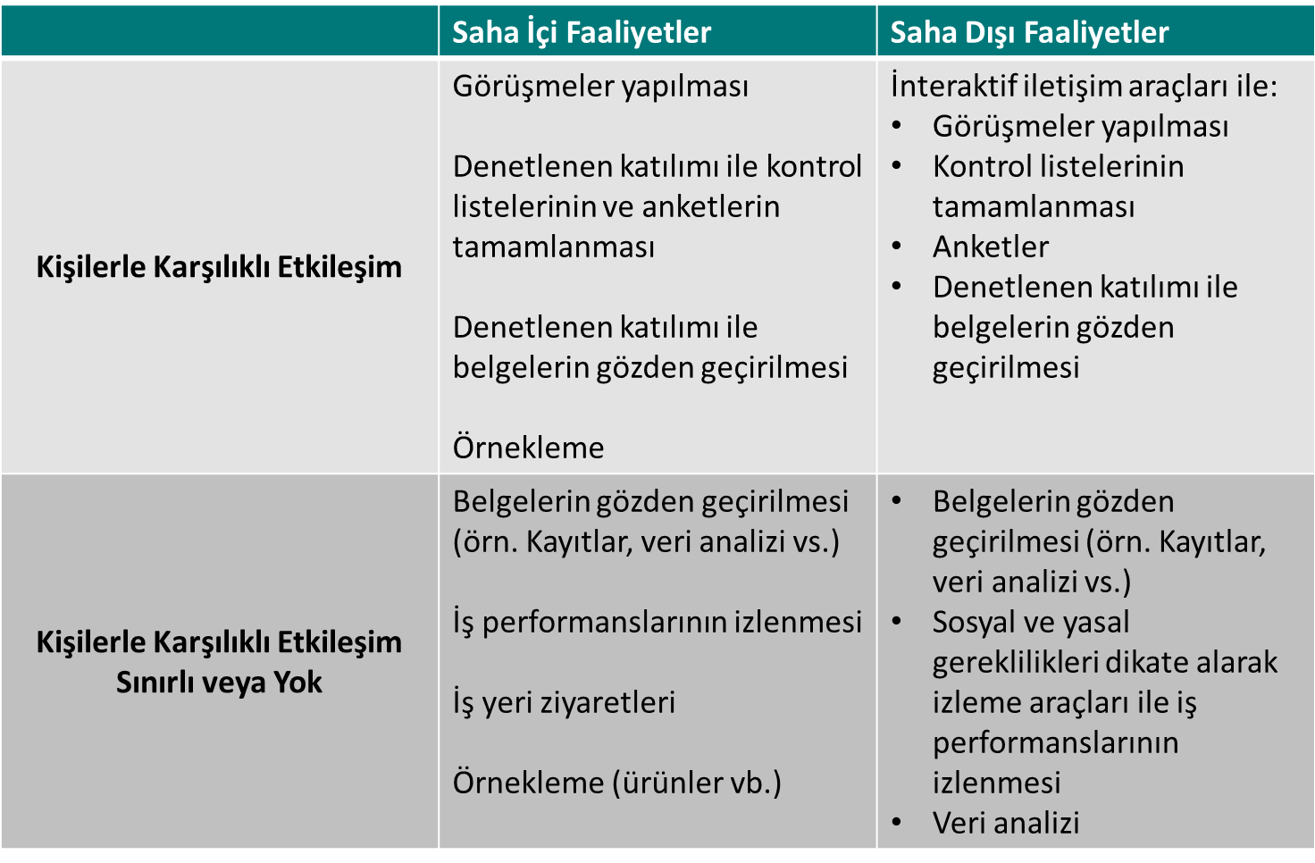
Şekil 1: Genel inceleme ile yönetim sistemi incelemesi arasındaki ilişki

Aşağıdaki şekil farklı DDGM faaliyetleri ile denetim teknikleri arasındaki bağlantı orantılarını göstermektedir. İkisinin arasındaki benzerlikler çok açıktır. “Yönetim sistemi incelemesi” terimi, “yönetim sisteminin denetimi” ile aynı anlamdadır.

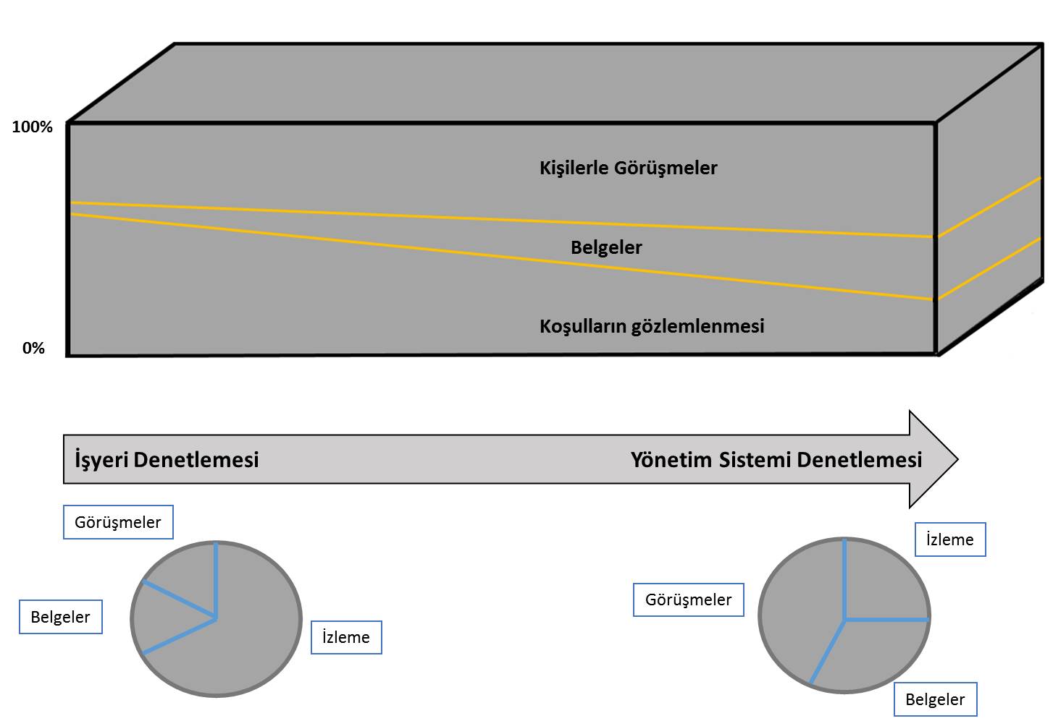
Şekil 2: Farklı denetim teknikleri ile DDGM faaliyetlerinin bağlantı orantıları

Madde 4 - Uygunluk Değerlendirmesi ve denetleme arasındaki bağlantılar
(1) DDGM, tüm işletmecilerin emniyet yönetim sisteminin uygunluk değerlendirilmesi esnasında topladığı bilgileri, emniyet belgesi verildikten sonra emniyet yönetim sistemlerinin aynı şekilde uygulanması konusunda yapacağı denetimlerde kullanacaktır.

(2) DDGM ayrıca denetleme faaliyetleri esnasında topladığı bilgileri tüm işletmecilerin emniyet belgelerini yenilemeden önce emniyet yönetim sistemlerini değerlendirmek için kullanacaktır.

Madde 4 için herhangi bir ek açıklamaya ihtiyaç duyulmaktadır.

Madde 5 - Denetleme faaliyetlerine dahil olan kişilerin yeterlilikleri
(1) DDGM, denetim faaliyetlerinin yeterliliği olan kişiler tarafından yürütüldüğünü garanti eden bir sisteme sahip olmalıdır.

Yeterlilik, düzenli bir şekilde, tanımlanmış gerekliliklere göre denetim faaliyetlerini yapabilme kabiliyetidir. Yeterlilik, uygulama ve düşünebilme becerileri ile deneyim ve bilginin bir kombinasyonu olup, önceden kararlaştırılmış gereklilikler, kurallar ve prosedürlere uygun çalışma faaliyetlerini de içerebilmektedir. Bu hususlar, denetim faaliyetlerinin kapsamı, yapıldığı ortam ve UEM’nin çalışma kültürüne göre değişiklik gösterebilir.

Yeterlilikleri yönetme yaklaşımı aşağıdaki şekilde gösterildiği gibi 5 fazda geliştirilebilir:

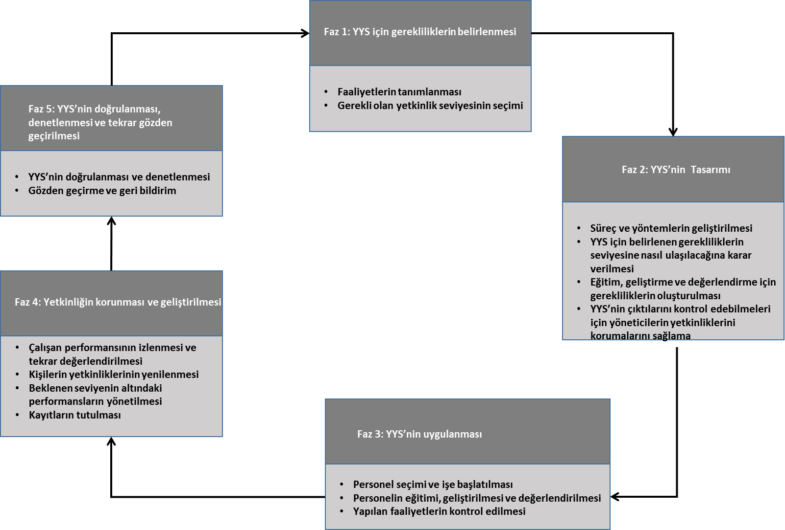

Şekil.3: Yeterlilikleri yönetme yaklaşımına bir örnek.

Yeterlilik yönetimi için kaynaklar, risk ve organizasyonun büyüklüğü ile orantılı olmalıdır. Organizasyonun büyüklüğü yeterlilik yönetimi kapsamını ve prosedürlerini etkileyecektir.

Örneğin, bir bakım atölyesinde tekerin yeniden eski haline getirilmesi için torna işleminin
denetimi planlanırken, denetçiler sistemin nasıl çalıştığı hakkında yeterli derecede bilgili olması gerekmektedir. Denetim öncesi yeterli derecede eğitilmeleri beklenir. Gerekli olan yeterlilik seviyesi bir iş tanımı ile resmiyete dökülebilir ve denetleme ekibi tayin edilirken buna göre kontrol edilebilir.

Madde 6 - Karar verme kriterleri
(1) DDGM izleme, teşvik etme ve emniyete ilişkin düzenleyici çerçeveye uyulmasının nasıl sağlanacağına dair karar verme kriterleri oluşturacak ve yayınlayacaktır. Bu kriterler ayrıca, tüm işletmecilerin emniyet yönetim sistemlerini sürekli uygulama ve emniyet düzenlemelerine uyma hususlarındaki uygunsuzlukları da içerecektir.
(2) DDGM denetim faaliyetleri esnasında alınmış kararlar konusunda tüm işletmecilerin şikayetlerini iletebilmelerini sağlayacaktır.

Madde 6 için herhangi bir ek açıklamaya ihtiyaç duyulmaktadır.

EK 1 – Denetim Faaliyetleri için Akış Şeması
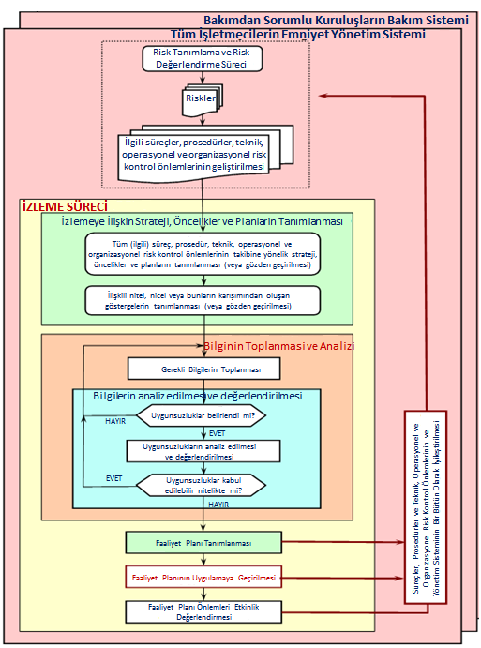

EK 2 – Denetim Faaliyetleri
1. Denetim stratejisi ve plan(lar)ının oluşturulması
DDGM:
a)Hedeflenmiş denetim faaliyetleri için başlıklar tanımlanmalı;
b)Emniyet belgelerinin geçerlilik süresi boyunca denetleme stratejisinin nasıl uygulanacağını gösteren bir denetleme planı/planlarının geliştirilmeli;
c)Tanımlanan hedef başlıklar temelinde, plan/planları uygulayabilmek için gerekli kaynaklara dair bir ön çalışma yapılmalı;
d)Plan/planları uygulayabilmek için gerekli kaynaklar tahsis edilmeli;
e)Strateji ve plan/planlar için çeşitli kaynaklardan bilgi/verileri kullanmalıdır.
Bu bilgi kaynaklarına, emniyet yönetim sistemlerinin incelenmesi esnasında toplanmış bilgiler, önceki denetim faaliyetlerinin çıktıları, yetkililer tarafından alt sistemlerin veya araçların hizmete konmasına ait bilgiler, ulusal kaza araştırma ve inceleme kurulunun ilgili kaza raporları/tavsiyeleri, diğer kaza/olay rapor veya verileri, tüm işletmecilerin DDGM’ye sunduğu yıllık emniyet raporlar, bakımdan sorumlu kuruluşların yıllık bakım raporları, toplumun herhangi bir kesiminden gelecek şikayetler ve diğer ilgili kaynaklar dâhil olabilmektedir.
2. Denetim stratejisi ve plan(lar)ın bildirilmesi:
a)Denetim stratejisinin genel hedeflerini ve plan veya planların genel açıklamalarını ilgili işletmecilere ve uygun durumlarda diğer paydaşlara da bildirilmesi;
b) İlgili tüm işletmecilere denetim plan veya planlarının nasıl uygulanacağına dair genel bir açıklama yapılması.
3. Denetleme stratejisi ve plan(lar)ının uygulanması:
a)Plan/planların öngörülen şekilde uygulanması;
b)Gerektiğinde acil emniyet uyarıları oluşturmak dâhil, uygunsuzluk durumlarında uygunsuzluklarla orantılı faaliyetlerin gerçekleştirilmesi;
c)DDGM tarafından tespit edilen uygunsuzluk durumlarının düzeltilmesi için verilen süre içerisinde, tüm işletmecilerin ne kadar yeterli bir eylem planı geliştirdiğinin ve uyguladığının değerlendirilmesi.
4. Denetim plan(lar)ının çıktıları
DDGM:
a)Emniyet performansının sağlanabilmesi için emniyet yönetim sistemlerinin etkinliği konusunda yapılan denetim sonuçlarının ilgili işletmeciler ile paylaşır. Bunlara işletmede uygunsuz görülen alanlar da dâhil eder;
b)Tüm işletmecilerin emniyet performansları hakkında genel bir görüşe sahip olur;
c)İlgili paydaşlara Türkiye’deki genel emniyet performansı konusunda görüşlerini yayınlayarak bildirir;
d)İlgili paydaşlara Türkiye’deki emniyet düzenlemelerinin etkinliği konusunda görüşlerini bildirir.
5. Denetleme faaliyetlerinin gözden geçirilmesi
Denetleme faaliyetleri esnasında edinilen deneyimlere bağlı olarak, düzenli aralıklarla DDGM:
a)Plan/planları tekrar gözden geçirerek, ilk hedeflenen faaliyetler, çeşitli kaynaklardan edinilen veri/bilgilerin kullanımı, denetim sonuçları ve kaynak tahsisinin uygunluğunu kontrol eder veya gerektiği durumda öncelikleri değiştirir;
b)Gözden geçirme sonrası plan/planlarda gerekli değişiklikleri yapar ve bu değişikliklerin denetleme stratejisi üzerindeki etkilerini yorumlar;
c)Gerektiği hallerde kendi görüşü ile emniyet düzenlemelerinde herhangi bir boşluğun/eksikliğin giderilmesi için katkıda bulunur.

